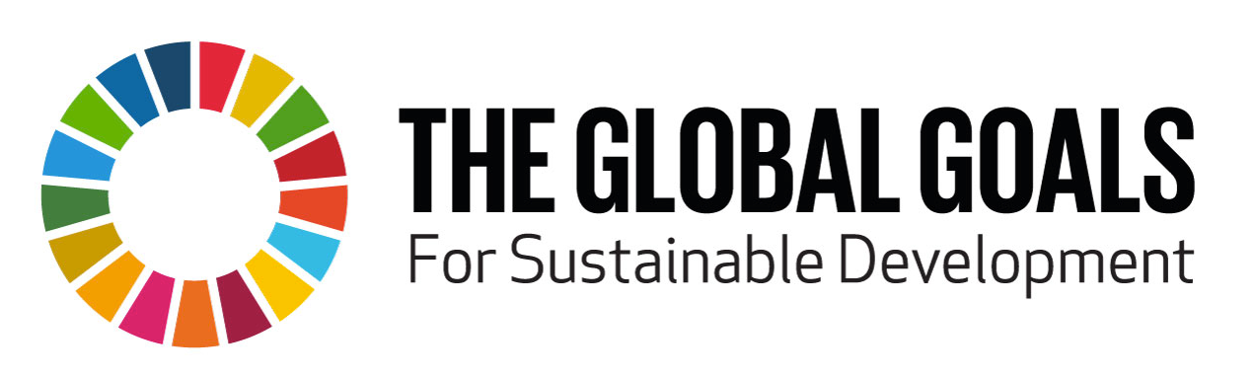

Lancement de la plus grande collaboration africaine en soutien de la campagne pour les objectifs mondiaux de développement

Johannesburg, le 9 septembre 2015 — Vendredi 11 septembre sera lancée une tout nouvelle chanson “Tell Everybody” interprétée par les meilleurs artistes africains du moment. Ce tube a pour objectif de faire connaître les objectifs mondiaux pour le développement durable (ODD) à tout un chacun. S’adressant principalement aux jeunes, ce son et son clip endiablés visent à éveiller en eux la passion politique pour tenir leurs dirigeants redevables de la mise en oeuvre des ODD, à savoir : mettre fin à l’extrême pauvreté, lutter contre les inégalités et régler le problème du changement climatique d’ici à 2030.

Les stars africaines se mobilisent pour dire à chacun, Tell Everybody, que les ODD arrivent et que, soutenus par les jeunes, ils peuvent changer le monde. Il s’agit de la contribution de l’Afrique à l’initiative internationale qui fait campagne pour faire connaître les ODD aux 7 milliards d’habitants de la planète en 7 jours après leur adoption le 25 septembre.

Afin de s’assurer que la chanson capture les aspirations de la jeunesse africaine, la plupart des paroles ont été inspirées par des couplets écrits par des jeunes africains dans le cadre d’une compétition, ce qui en fait la première production participative d’Afrique (crowdsourced song). En moins de deux semaines, près de 6 000 jeunes de 24 pays africains ont fait entendre leur voix en participant à cette compétition. Le nombre impressionnant de participants démontre que les jeunes sont prêts à tenir leurs dirigeants redevables dans la mise en oeuvre des ODD.

Les artistes interprétant ce tube sont: Becca (Ghana), Diamond (Tanzanie), Mafikizolo (Afrique du Sud), Sarkodie (Ghana), Sauti Sol (Kenya), Toofan (Togo) et Yemi Alade (Nigéria).
Cobhams Asuquo (Nigéria), plusieurs fois primé, David King David Muthami (Kenya) et Ellputo (Mozambique) ont collaboré à la production de ce titre.
Cobhams Asuquo explique : “Nous avons voulu que ce soit la voix des jeunes qui soit entendue dans cette chanson. Non seulement nous avons adoré les paroles qui ont été soumises, mais en plus elles nous ont guidés dans notre vision de la chanson et de son clip. Les jeunes, en particulier les jeunes africains, ont le pouvoir de changer les choses.”
Yemi Alade d’ajouter : “Il s’agit du rythme de l’Afrique, du son des jeunes et du message que l’on entend aux quatre coins du continent pour une meilleur avenir”.
Enfin, Toofan de conclure : “Les paroles des jeunes nous ont inspirés car elles reflètent tellement la force de notre continent: NOUS, ses jeunes! Si on se mobilise tous, nous pouvons, ensemble, transformer l’Afrique, révéler ses richesses et en faire un continent d’égalité, de liberté et de respect.”

Tell Everybody est lancée par Universal et sera disponible au téléchargement sur iTunes et Appel Music, la sonnerie sera en téléchargement gratuit sur www.globalgoals.org. Le clip sera disponible sur la chaine YouTube “Tell Everybody” où les jeunes sont invités à rejoindre le mouvement pour s’assurer que leurs dirigeants atteignent ces objectifs dans les quinze prochaines années.

*****
Contacts médias :
Lisa Henry: lisa@lefthandfilms.co.za ou +27 83 4102664
Nicky Wimble: nickywimble@gmail.com ou +447876476402
En français: Elisa Desbordes-Cisse: elisadesbordescisse@gmail.com ou+447771373629

*****

Note aux éditeurs

A propos de Tell Everybody

Ce titre est la contribution de l’Afrique à une initiative mondiale plus ambitieuse qui vise à faire connaître les Objectifs mondiaux de Développement Durable à chacun des habitants de la planète dans les sept jours qui suivent leur adoption par les dirigeants du monde lors de l’Assemblée générale des Nations Unies, le 25 septembre 2015.

Les paroles de la chanson sont en anglais, en français, en pidgin, en swahili et en zulu.

La chanson sera lancée par Universal en téléchargement sur iTunes et Apple Music ainsi que sur le site www.globalgoals.org. Le clip vidéo sera disponible sur la chaine YouTube “Tell Everybody”. Vous serez invités à rejoindre le mouvement afin de s’assurer que nos dirigeants tiennent leur promesse d’atteindre les objectifs mondiaux dans les prochaines années.

Tell Everybody est la toute première chanson participative d’Afrique. Deux couplets de la chanson (un en anglais, un en français) via une compétition : « Add your voice/Add your Verse » organisée par Every1Mobile. Les deux semaines de la compétition ont réuni 5 712 personnes de 24 pays africains qui ont envoyé leurs paroles via leur téléphone mobile.

Les pays qui ont participé sont : Afrique du Sud, Benin, Burkina Faso, Botswana, Cameroun, Egypte, Ethiopie, Gambie, Ghana, Kenya, Malawi, Mozambique, Namibie, Nigéria, Ouganda, Rep. du Congo, Rep. Dem. du Congo, Rwanda, Sénégal, Sierra Leone, Swaziland, Tanzanie, Zambie et Zimbabwe

Liens utiles:
Visualisation du clip: https://www.youtube.com/watch?v=5t-27UiGdTs
Téléchargement gratuit de la sonnerie: www.globalgoals.com
Pour des photos des artistes en studio, la vidéo ou la couverture de l’album, merci d’aller sur https://www.dropbox.com/sh/xqj7nzx5g7jo7ew/AAAs8chjshZyi5VIlOkHwBYEa?dl=0

A propos de Objectifs mondiaux de développement durable
Le 25 septembre 2015 est une date historique. 193 dirigeants mondiaux s’engageront à atteindre 17 objectifs mondiaux, pour réaliser trois accomplissements extraordinaires au cours des 15 prochaines années. Mettre fin à l’extrême pauvreté. Lutter contre les inégalités et l’injustice. Régler le problème du changement climatique. Grâce aux objectifs mondiaux, nous pourrions réaliser ces accomplissements. Dans tous les pays. Pour tout le monde.
Pour plus d’info: http://www.globalgoals.org/fr/

